消费品召回计划
生产者名称 | 汕头市拓木科技实业有限公司
产品名称 | 益智拼插积木
品牌 | 拓木
涉及数量 | 200只
型号/规格 | T2008
生产起止日期 | 2025年1-6月
生产批号/批次 | /
产品描述及外观照片 | 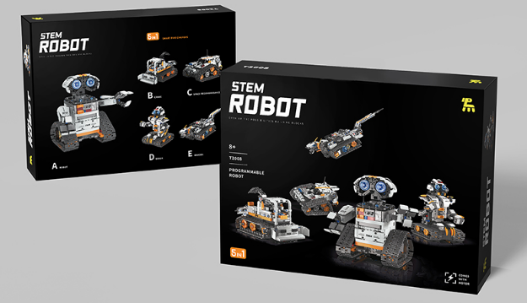  益智拼插积木
存在的缺陷 | (1)带有玩具变压器或电池充电器的玩具说明缺少检查电线插头的说明，标识缺少，无法给消费者提供正确的指引，会令消费者使用不当造成伤害事故。(2)无可更换电池的安全使用注意事项或警示说明，标识缺少，无法给消费者提供正确的指引，会令消费者使用不当造成伤害事故
可能导致的后果 | 无可更换电池的安全使用注意事项或警示说明，标识缺少，无法给消费者提供正确的指引，会令消费者使用不当造成伤害事故。
避免损害发生的应急处置方式 | 消费者立即暂停使用有缺陷的产品，联系公司或者经销商进行处理。
具体召回措施 | 通知销售商立即停止销售缺陷产品，销售商杜斯博）发布召回公告，告知消费者具体召回事宜，为购买到缺陷产品的消费者免费更换符合安全要求的产品或退货处理。
召回负责机构 | 汕头市拓木科技实业有限公司
召回联系方式 | 召回热线电话：13531211119
召回进度安排 | 集中召回时间计划在2026年3月31日至2026年6月30日（具体以实际进度安排为准）
其他需要报告的内容 | 无
其他信息 | 相关用户也可以登录汕头市市场监督管理局网站“政务公开—重点领域信息公开—产品质量信息”栏目，或拨打汕头市市场监督管理局缺陷产品召回工作联系电话（0754—88556407）了解更多信息。

